Taller Artículos

Ficha:
2899747

Aprendiz:
Ángel Farid Rivera Suárez

Instructor:
Jesús Ariel Gonzales Bonilla

Centro de la Industria, la Empresa y los Servicios Regional Huila

10/09/2025
Presentacion Personal

Mi nombre es Ángel Farid Rivera Suárez, tengo 19 años y soy Técnico y Tecnólogo en Análisis y Desarrollo de Software, con enfoque en el desarrollo Frontend. Actualmente resido en Neiva, Colombia, y me defino como una persona apasionada por el aprendizaje, la organización y la creación de soluciones digitales que aporten valor y generen impacto positivo.
Más allá de mi interés profesional, me considero alguien disciplinado y constante, que disfruta tanto de la tecnología como de actividades que complementan mi vida personal. Me gusta el fútbol, el trabajo en equipo y mantenerme en un proceso de crecimiento continuo. Estas pasiones reflejan mi compromiso, mi capacidad de colaboración y mi motivación por alcanzar metas, tanto en lo personal como en lo profesional.
Mi filosofía de vida y de trabajo se resume en la convicción de que un entorno ordenado transmite claridad y paz, lo que aplico también en mi forma de programar y en mis proyectos. Aspiro a seguir desarrollándome como persona y profesional, contribuyendo con mi esfuerzo, creatividad y dedicación en cada desafío que enfrento.

Artículo 1: Designing an MVC Model for Rapid Web Application Development
Resumen: El artículo propone un modelo de desarrollo rápido de aplicaciones web basado en la arquitectura Model-View-Controller (MVC), enriquecido con funcionalidades adicionales como seguridad, acceso a bases de datos, enrutamiento, validación de formularios y prototipado ágil. Su propósito es reducir tiempos de desarrollo y mantenimiento, asegurando un código más estructurado y sostenible.
Los autores destacan la complejidad que genera la combinación de múltiples tecnologías web y la necesidad de separar adecuadamente la lógica de negocio, la presentación y el almacenamiento de datos. Bajo esta lógica, describen los tres componentes clave del patrón MVC: el Modelo, que gestiona datos, validación y versionado; la Vista, encargada de la interfaz y la experiencia del usuario mediante plantillas transparentes; y el Controlador, que coordina eventos y respuestas bajo un enfoque RESTful.
El sistema integra un ORM para superar el desajuste entre programación orientada a objetos y bases de datos relacionales, además de soportar relaciones complejas y NoSQL. En cuanto a seguridad, incorpora mecanismos contra ataques comunes (CSRF, inyecciones SQL, gestión de sesiones) y un control de acceso flexible. Finalmente, incluye un módulo de prototipado rápido para acelerar la creación de formularios, tablas y operaciones CRUD.
En conclusión, el marco propuesto constituye una plataforma robusta y flexible que mejora la productividad de los desarrolladores y sienta bases para aplicaciones escalables, seguras y fáciles de mantener.
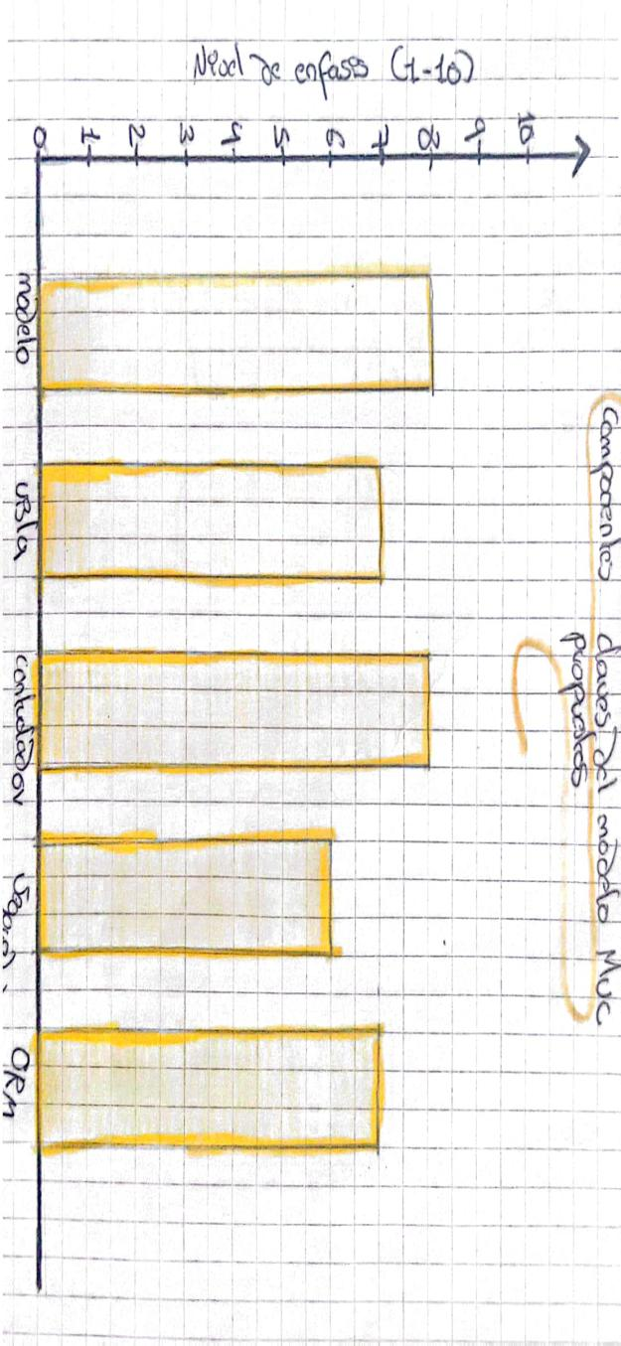
Reflexion: Este módulo es un recordatorio de la importancia de una estructura clara. El caos en los sistemas no es solo un problema técnico: la arquitectura de software es también una forma de pensar, que nos obliga a separar responsabilidades y organizar el código como quien ordena una habitación, poniendo cada cosa en su lugar y con un propósito definido.
La belleza de esta disciplina está en cómo integra seguridad, datos y usabilidad sin perder agilidad. Nos enseña que lo bien estructurado no es lo contrario de lo rápido, sino su mejor aliado.
Al final, desarrollar software no consiste únicamente en escribir código, sino en construir con sentido.
Referencia Bibliografica:Pop, D.-P., & Altar, A. (2014). Designing an MVC Model for Rapid Web Application Development. Procedia Engineering, 69, 1172–1179. https://doi.org/10.1016/j.proeng.2014.03.106
Artículo 2: Empirical Assessment of the Quality of MVC Web Applications Returned by xGenerator
Resumen: El artículo evalúa empíricamente la calidad del código fuente generado por xGenerator, una plataforma en Java para el desarrollo de aplicaciones web empresariales basada en el paradigma de Model Driven Engineering (MDE) y la arquitectura MVC (Model-View-Controller). Su motivación radica en que la adopción industrial de MDE aún es marginal, y para impulsarla se requieren casos reales acompañados de evidencias cuantitativas de calidad.
El estudio se centra en un caso práctico: ATMProject, un subsistema de cajero automático modelado en UML y convertido en 19 clases Java mediante xGenerator. Para la evaluación se empleó Springlint, una herramienta que mide métricas de calidad (acoplamiento, cohesión, complejidad) y detecta code smells específicos de MVC definidos por Aniche et al. Los resultados muestran que las clases generadas tienen alta cohesión y bajo acoplamiento, cumpliendo consistentemente con los umbrales establecidos para controladores, modelos y repositorios.El hallazgo en los repositorios de código es especialmente humano: incluso en el código generado aparecen debates de diseño, decisiones que reflejan prácticas comunes y, quizás aún más, los hábitos que las propias herramientas aplican. Esto nos recuerda que la automatización no elimina la necesidad de pensar críticamente, sino que nos libera para enfocarnos en problemas de mayor nivel.
La industria, a veces, observa con escepticismo la generación automática de código. Sin embargo, este estudio sugiere que el futuro podría estar en delegar las tareas repetitivas para concentrarse en lo social y estratégico. No se trata de reemplazar el desarrollo, sino de potenciarlo.
En la detección de smells, 16 de 19 clases no presentaron problemas, salvo tres repositorios marcados como “Fat Repository” por manejar múltiples entidades, una práctica común en proyectos Spring MVC y que genera debate sobre su conveniencia.
En conclusión, los autores demuestran que xGenerator produce código de alta calidad, con ventajas en mantenibilidad y consistencia estructural, lo que refuerza su potencial para adopción en la industria. Además, destacan que herramientas de este tipo pueden acelerar proyectos empresariales sin sacrificar la calidad del software.

Reflexion: Este artículo es un grito silencioso a favor de la confianza en la automatización. A menudo se subestima el valor de las herramientas de generación de código por temor a perder el control de calidad, pero aquí es donde XGenereTor demuestra que lo automático no tiene por qué ser un impedimento; al contrario, puede resultar más coherente, más limpio y más sostenible que lo hecho completamente a mano.
Referencia Bibliografica: Paolone, G., Paesani, R., Marinelli, M., & Di Felice, P. (2021). Empirical Assessment of the Quality of MVC Web Applications Returned by xGenerator. Computers, 10(2), 20. https://doi.org/10.3390/computers10020020
Articulo 3: Exploring the Model-View-Controller (MVC) Architecture: A Broad Analysis of Market and Technological Applications
Resumen: El artículo presenta el proceso de análisis y diseño de una aplicación web basada en bases de datos utilizando la arquitectura MVC (Model-View-Controller), con el objetivo de mostrar cómo este patrón mejora la organización, mantenibilidad y escalabilidad de los sistemas web.
Los autores explican que, debido al crecimiento de la información y la necesidad de sistemas interactivos, las aplicaciones web tradicionales tienden a generar código acoplado y difícil de mantener. MVC ofrece una solución al separar responsabilidades: el Modelo gestiona datos y lógica de negocio; la Vista controla la interfaz y la presentación al usuario; y el Controlador actúa como intermediario, procesando entradas y coordinando respuestas.
El estudio se desarrolla sobre un caso práctico de aplicación web para gestión de base de datos, donde se aplicaron técnicas de ingeniería de software para análisis de requisitos, modelado UML y diseño estructurado. Se enfatiza la importancia de la separación de capas no solo para mejorar el desarrollo, sino también para facilitar futuras modificaciones, reutilización de componentes y colaboración entre diferentes perfiles de desarrolladores.
En conclusión, el trabajo demuestra que el uso del patrón MVC en aplicaciones web basadas en bases de datos incrementa la calidad del software, reduce la complejidad y favorece la adaptabilidad del sistema a nuevas necesidades, consolidándose como un enfoque eficiente y recomendable en proyectos de desarrollo web.
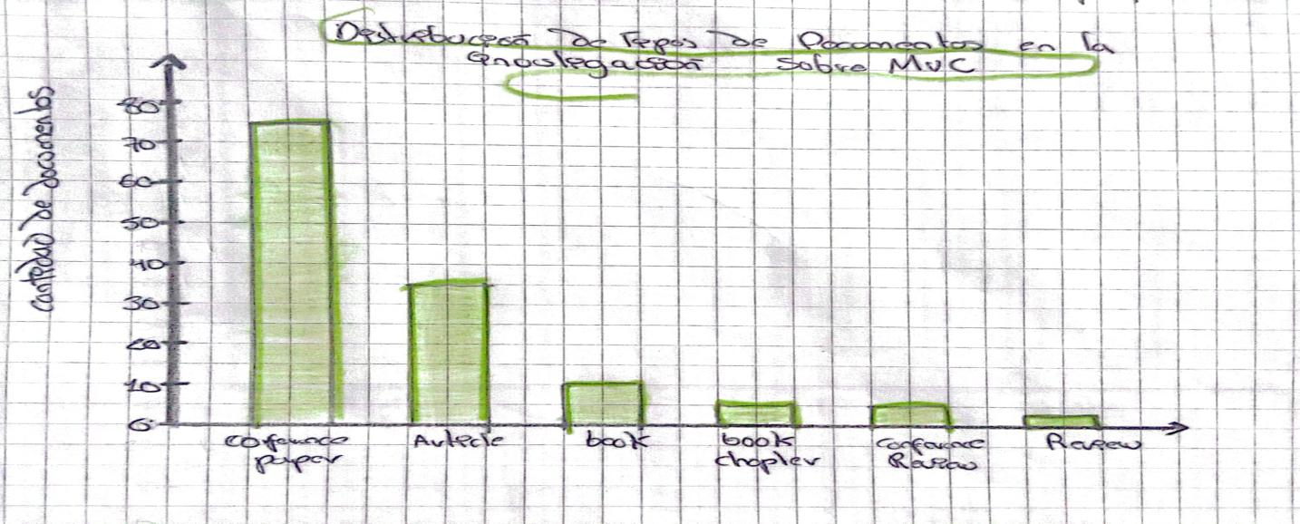
Reflexion: MVC no es solo una arquitectura, es una filosofía de orden en un mundo digital caótico. Este artículo refleja una verdad que muchos desarrolladores vivimos: sin estructuras, el código se convierte en una maraña de dependencias que ahogan la mantenibilidad y frenan la innovación.
La belleza de MVC está en su simplicidad conceptual: dividir para gobernar. Al aplicar MVC en un sistema de gestión de bases de datos, los autores no solo hablan de tecnologías, sino que definen la colaboración humana. Separar responsabilidades permite que diseñadores, programadores y administradores de bases de datos trabajen en armonía, sin interferirse entre sí.
Y aunque MVC no es nuevo, su relevancia perdura porque responde a necesidades eternas: adaptarse sin romper.
Referencia Bibliografica: Necula, S.-C. (2024). Exploring the Model-View-Controller (MVC) Architecture: A Broad Analysis of Market and Technological Applications. Preprints, 2024041860. https://doi.org/10.20944/preprints202404.1860.v1
Articulo 4: The Role of Model-View Controller in Object Oriented Software Development
Resumen: El artículo analiza el papel del patrón Model-View-Controller (MVC) en el desarrollo de software orientado a objetos (OOSD), destacando su utilidad para construir aplicaciones interactivas y dinámicas, especialmente en entornos web e iOS. Los autores explican que OOSD organiza los sistemas como colecciones de objetos que interactúan entre sí, y que MVC, derivado de la programación orientada a objetos, complementado con interfaces gráficas (GUI), facilita la modularidad, escalabilidad y reutilización del software.
MVC divide las aplicaciones en tres componentes: el Modelo, que gestiona datos y lógica; la Vista, que representa la interfaz y visualización; y el Controlador, que procesa entradas y coordina las interacciones. Esta separación permite un desarrollo paralelo y más ágil, ya que distintos programadores pueden trabajar de manera independiente en cada capa. Entre sus ventajas se incluyen la posibilidad de generar múltiples vistas de un mismo modelo, evitar el acoplamiento excesivo, mantener distintas interfaces de usuario sin alterar la lógica del negocio y favorecer la mantenibilidad y escalabilidad.
El artículo también compara implementaciones prácticas del patrón en ASP.NET MVC y JSP/Java, mostrando el uso de herramientas como Visual Studio, C#, SQL Server, NetBeans y MySQL. Ambas plataformas permiten integrar MVC de forma eficiente en aplicaciones web modernas.
En conclusión, los autores sostienen que MVC desempeña un rol fundamental en el desarrollo de software orientado a objetos, ya que contribuye a reducir la complejidad, mejorar la calidad, simplificar las pruebas y facilitar la colaboración entre desarrolladores, consolidándose como un patrón ampliamente adoptado en aplicaciones dinámicas y móviles.
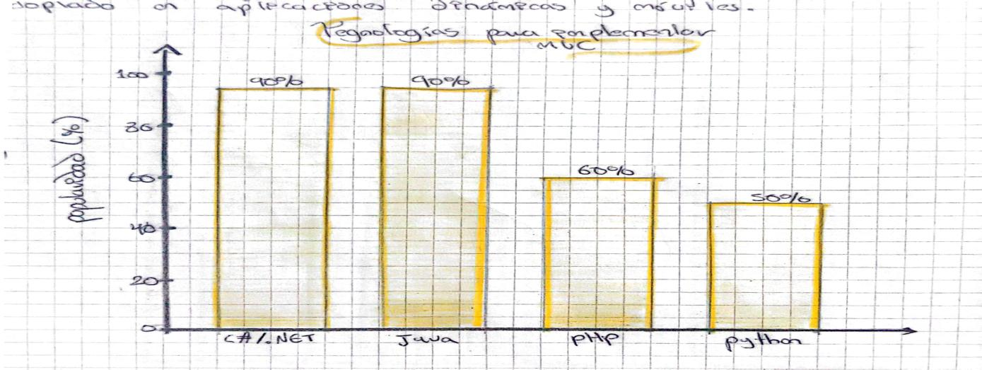
Reflexion: MVC es como el lenguaje universal en el desarrollo de software orientado a objetos: todos lo atienden, lo entienden, lo aplican y se benefician de su claridad. Este artículo resalta algo profundo de MVC: no es solo una herramienta técnica, sino también un facilitador de la colaboración humana.
Es interesante ver cómo MVC trasciende lenguajes y plataformas, desde ASP.NET hasta Java, demostrando que las buenas ideas sobreviven a tecnologías efímeras. Su capacidad de permitir que varios desarrolladores trabajen en equipo sin choques constantes lo hace especialmente efectivo.
Al final, MVC triunfa porque es humano: entiende que necesitamos separar para comprender, modular para colaborar y estructurar para crecer. No es perfecto, pero su fundamento es tan sólido que sigue siendo relevante décadas después de su creación.
Referencia Bibliografica:Thakur, R. N., & Pandey, U. S. (2019). The role of Model-View Controller in object oriented software development. Nepal Journal of Multidisciplinary Research, 2(2), 1–7
Artículo 5: Implementation and Analysis of Software Development in Spring Boot
Resumen: El artículo describe el diseño y evaluación de un sistema de gestión de banco de sangre basado en la web, desarrollado bajo la arquitectura Model-View-Controller (MVC). El objetivo principal es mejorar la eficiencia en la recolección, almacenamiento, acceso y distribución de información relacionada con donantes y receptores de sangre, reemplazando procesos manuales lentos e ineficaces.
El sistema fue probado en distintos escenarios y demostró mejoras significativas en accesibilidad, confiabilidad y rapidez de respuesta, facilitando la localización de unidades de sangre disponibles y agilizando la interacción entre hospitales y donantes. Asimismo, la arquitectura MVC permitió un diseño más modular, escalable y fácil de mantener, favoreciendo futuras ampliaciones del sistema.
En conclusión, la investigación confirma que la aplicación de MVC en un sistema crítico como el banco de sangre no solo mejora la gestión de datos y la seguridad, sino que también aumenta la eficiencia global del servicio de salud.

Reflexion: La propuesta de un sistema de gestión de banco de sangre basado en la arquitectura MVC muestra cómo la tecnología puede transformar, poco a poco, sitios críticos en el ámbito de la salud. Este tipo de innovación no solo optimiza la administración de datos, sino que también tiene un impacto directo en la vida de las personas, al agilizar la disponibilidad de sangre para quienes la necesitan.
La investigación pone en evidencia que la adaptación de módulos de desarrollo bien estructurados, como MVC, no es solo un beneficio técnico, sino también un beneficio estratégico: aporta fortaleza, confiabilidad, escalabilidad y seguridad a un sistema de alto impacto social.
Reflexionar sobre ello invita a reconocer que la modernización de los servicios de salud no depende únicamente de la infraestructura médica, sino también de las soluciones tecnológicas que los sustentan.
Referencia Bibliografica: Luan, X. (2021). Implementation and analysis of software development in Spring Boot (Master’s thesis, California State Polytechnic University, Pomona).
Artículo 6: Applying MVC and PAC Patterns in Mobile Applications
Resumen: El estudio indica que el patrón MVC es ampliamente utilizado, pero no es universalmente aplicable, especialmente cuando se trata de interacciones de entrada y salida multi-modales y heterogéneas. Su principal beneficio es la separación estricta del modelo y los componentes de la interfaz, lo que permite múltiples vistas sobre un solo modelo . Sin embargo, la estrecha relación entre la vista y el controlador con el modelo puede complicar las cosas, especialmente si se producen cambios en la interfaz.
En contraste, el patrón PAC es más adecuado para las exigencias de las aplicaciones móviles, como la necesidad de soportar múltiples plataformas y diferentes modalidades de interacción. La arquitectura PAC se basa en una jerarquía de agentes cooperativos, cada uno con su propia presentación, abstracción y control . Esta estructura ofrece una mejor separación de tareas y escalabilidad, ya que los cambios en un agente no afectan a otros, y se pueden agregar nuevos agentes fácilmente . No obstante, el PAC introduce una mayor complejidad en el sistema.
En resumen, el documento concluye que el patrón PAC es preferible para aplicaciones que requieren una interfaz de usuario compleja con múltiples tipos de entrada y salida, mientras que el MVC es más adecuado para aplicaciones con una menor variedad de interfaces.
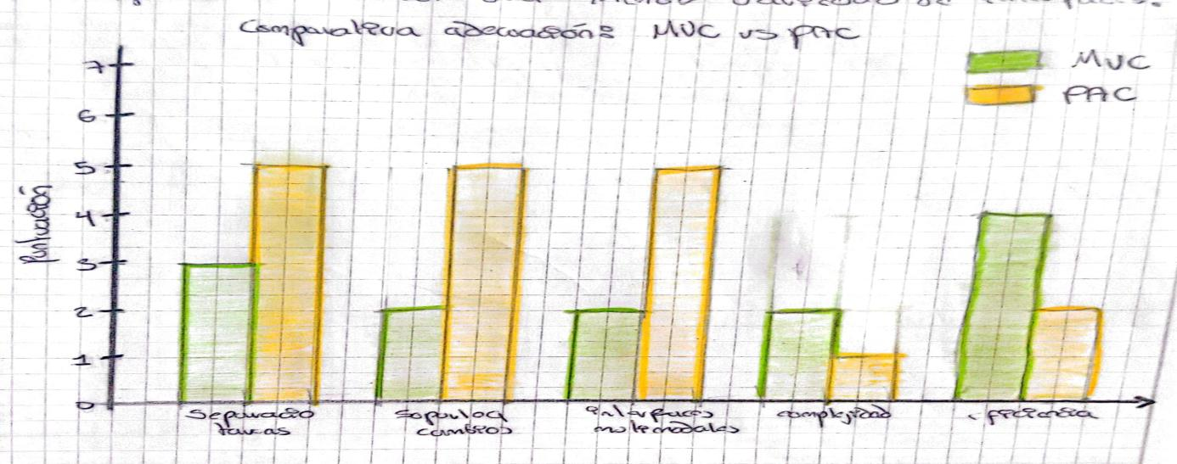
Reflexion: La comparación entre los patrones de diseño MVC y PAC evidencia que no existe un modelo universalmente óptimo en el diseño de interfaces, sino que la elección depende del contexto y de las necesidades específicas de la aplicación.
El patrón MVC, aunque consolidado y eficiente en escenarios de menor complejidad, puede volverse limitado frente a las exigencias actuales de las aplicaciones móviles, que deben adaptarse a múltiples plataformas y modalidades de interacción. En este sentido, el patrón PAC representa una alternativa más flexible y escalable, capaz de responder a esa diversidad, aunque a costa de una mayor complejidad en su implementación.
Reflexionar sobre esto resalta la importancia de que los desarrolladores no solo dominen distintos patrones de diseño, sino que también tengan criterios sólidos para evaluar cuál es el más adecuado en cada caso. La decisión no debe basarse en la popularidad del patrón, sino en su capacidad de garantizar eficiencia, mantenibilidad, estabilidad y un entorno ágil de evolución tecnológica.
Referencia Bibliografica: Plakalović, D., & Simić, D. (2010). Applying MVC and PAC patterns in mobile applications. Journal of Computing, 2(1), 65–72. https://sites.google.com/site/journalofcomputing/
Artículo 7: A Comparative Study Based on Features & Functionality When Measuring Performance in Hybrid and Native Applications.
Resumen: El trabajo de fin de carrera de la Universidad de Jönköping compara el rendimiento de las aplicaciones nativas (Kotlin) y las híbridas (React Native) en dispositivos Android. El estudio busca determinar si existe un punto en el que el rendimiento de React Native se degrade significativamente al agregar funcionalidades.
Para ello, los autores construyeron dos aplicaciones idénticas, una con cada tecnología, y las probaron en dispositivos Android de 2016. Midieron el uso de CPU, RAM y batería a medida que se añadían funciones como la cámara, el GPS, la API y Bluetooth. Los resultados mostraron que React Native tuvo un rendimiento peor en el procesamiento de la CPU y que esta diferencia se acentuaba al añadir más funcionalidades. En particular, la función de GPS mostró una diferencia de rendimiento notablemente peor en la aplicación React Native. El estudio no encontró una diferencia significativa en el uso de la memoria RAM.
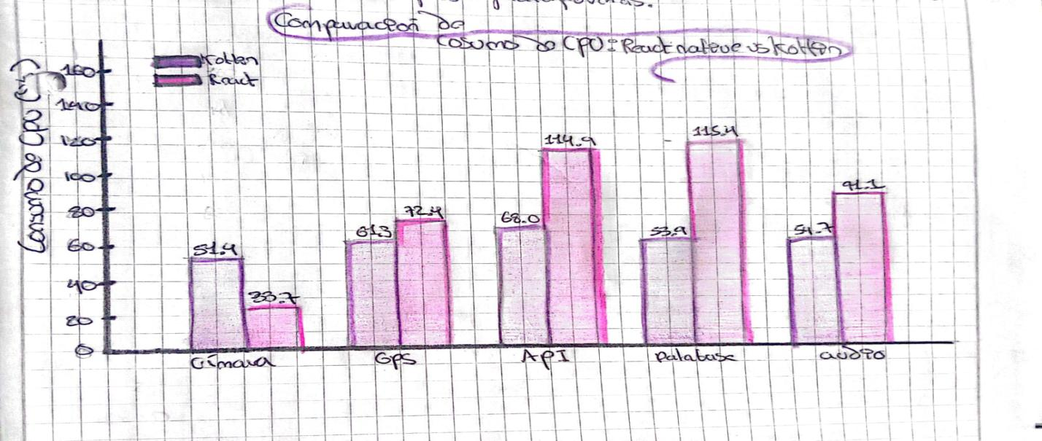
Reflexion:El estudio comparativo entre aplicaciones nativas y aquellas desarrolladas con frameworks como React Native refleja un dilema muy presente en el desarrollo móvil: priorizar el rendimiento frente a la rapidez y versatilidad en el desarrollo.
Los resultados muestran que, aunque React Native facilita la creación de aplicaciones multiplataforma y reduce los costos de desarrollo, presenta limitaciones notables en el rendimiento, especialmente cuando se incorporan funciones que demandan mayores recursos del dispositivo, como el GPS.
Esto invita a reflexionar sobre la importancia de elegir la tecnología no solo en función de la productividad inicial, sino también del tipo de aplicación y de la experiencia que se desea ofrecer al usuario, particularmente en aquellos casos donde la eficiencia y el rendimiento son críticos.
Referencia Bibliografica: Svensson, O., & Presa Käld, M. (2021). A comparative study based on features & functionality when measuring performance in hybrid and native applications (Bachelor’s thesis, Jönköping University, School of Engineering).
Artículo 8: Development Frameworks for Microservice-based Applications: Evaluation and Comparison
Resumen: El artículo explora el creciente uso de la arquitectura de microservicios como alternativa al monolito, descomponiendo aplicaciones en unidades desplegables e independientes servicios funcionales (lógica de negocio) e infraestructurales (soporte operativo). El objetivo es analizar y comparar cuatro frameworks open source para el desarrollo de microservicios en la nube, centrándose en su usabilidad y practicidad.
Todos los frameworks evaluados permiten un diseño asíncrono de microservicios, pero difieren en su implementación, lo que genera problemas de interoperabilidad, como convenciones inconsistentes en los nombres de temas para mensajería. Otro hallazgo clave: los servicios basados en la JVM (Java Virtual Machine) presentan tiempos de arranque prolongados, lo que podría afectar negativamente la resiliencia y portabilidad de la aplicación.
Por otro lado, el uso del lenguaje Go se destaca por su capacidad para compilar binarios nativos, resultando en imágenes Docker extremadamente compactas (hasta 78 % más pequeñas que las de otros lenguajes).
En conclusión, el estudio evidencia que aunque los frameworks de microservicios facilitar el desarrollo modular y en la nube, existen diferencias notables en interoperabilidad, eficiencia operativa y tamaño de los contenedores, dependiendo del lenguaje y la plataforma elegida.
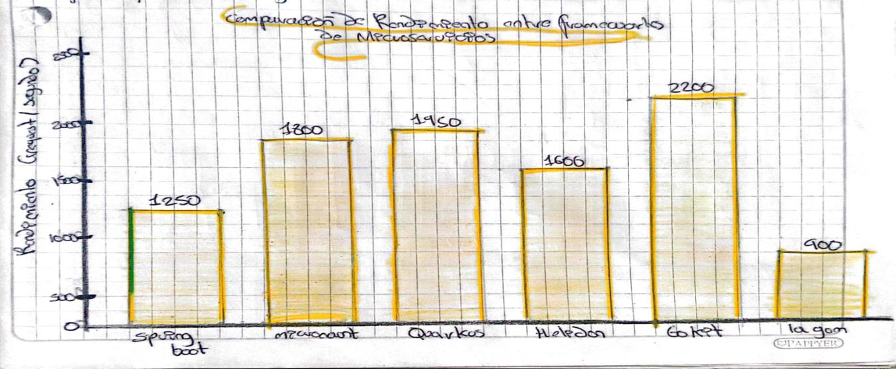
Reflexion:El análisis de los frameworks de microservicios frente al enfoque monolítico pone en relieve cómo la arquitectura influye directamente en la eficiencia, la escalabilidad y la resiliencia de las aplicaciones modernas.
La investigación muestra que, aunque los microservicios ofrecen modularidad y flexibilidad, su adaptación no está exenta de desafíos, como la interoperabilidad y el impacto del lenguaje de programación en el rendimiento y la portabilidad. El contraste entre los tiempos de arranque de aplicaciones basadas en lenguajes ligeros y binarios ilustra cómo la elección de tecnologías puede marcar diferencias significativas en contextos donde la rapidez y el consumo de recursos son críticos.
Esta reflexión invita a reconocer que la arquitectura del software no es una decisión meramente técnica, sino estratégica. Elegir un framework y un lenguaje implica balancear simplicidad, eficiencia y sostenibilidad a largo plazo, en un entorno donde la nube y la escalabilidad son cada vez más esenciales.
Referencia Bibliografica:Dinh-Tuan, H., Mora-Martínez, M., Beierle, F., & Rodríguez-Garzón, S. (2022). Development frameworks for microservice-based applications: Evaluation and comparison. arXiv preprint.
Artículo 9: Evaluación del rendimiento de los motores de bases de datos MySQL y Firebird
Resumen: Este artículo presenta una investigación comparativa del rendimiento entre los sistemas de gestión de bases de datos MySQL y Firebird mediante el desarrollo de una aplicación genérica para el manejo de inventarios. Los autores desarrollaron un software de evaluación utilizando herramientas de software libre y bajo el paradigma de desarrollo de prototipos incrementales.
La metodología incluyó la creación de un algoritmo denominado "Robot" que pobla inteligentemente las bases de datos con volúmenes masivos de información, respetando las restricciones de integridad referencial. El software, desarrollado en Java J2SE con conexión JDBC, permite evaluar diferentes tipos de transacciones como SELECT básico, SELECT con funciones de grupo, INSERT, UPDATE, DELETE y procedimientos almacenados.
Las pruebas se realizaron tanto en entornos locales como de red, utilizando equipos con procesadores Turion de 64 bits y Pentium 4. Los resultados demostraron que MySQL presenta un mejor rendimiento en velocidad de ejecución, siendo más rápido que Firebird en todas las transacciones evaluadas, con una diferencia promedio de aproximadamente 1 milisegundo por operación.
Sin embargo, los autores destacan que Firebird presenta ventajas en aspectos como seguridad, gestión de usuarios y riqueza del lenguaje procedimental. Concluyen que no es viable emitir un juicio absoluto sobre cuál motor es superior, ya que cada herramienta tiene fortalezas y debilidades específicas que deben evaluarse según el contexto del proyecto. La investigación también resalta la importancia de utilizar algoritmos de generación automática de datos pseudoaleatorios para obtener resultados más realistas en las evaluaciones de rendimiento.
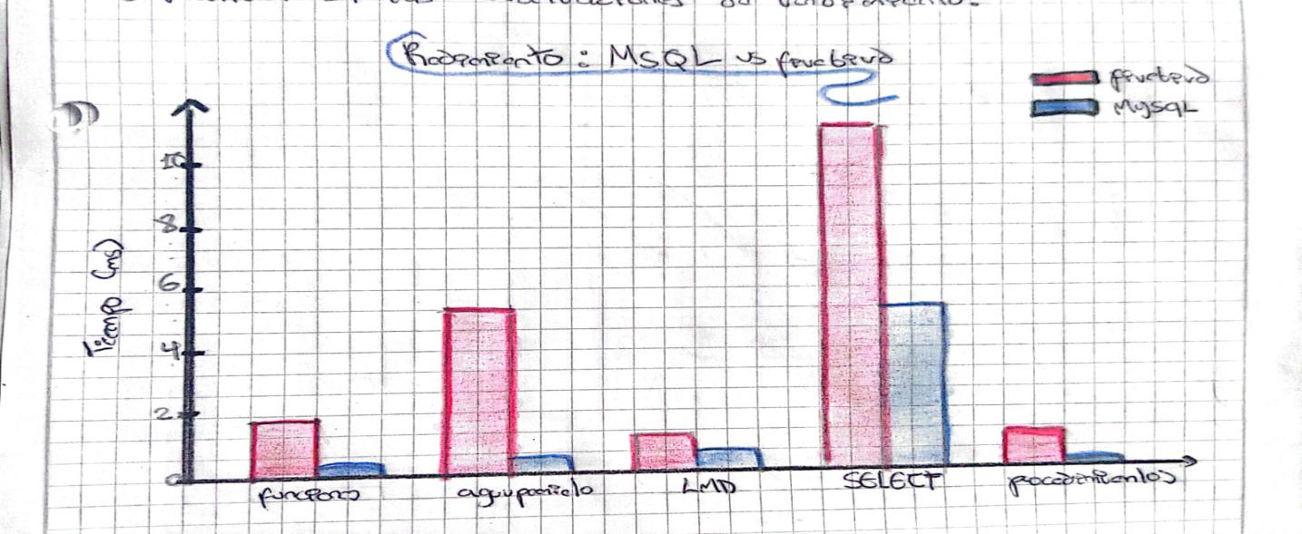
Reflexion: La investigación sobre MySQL y Firebird muestra que el rendimiento, aunque importante, no puede ser el único criterio para evaluar un sistema gestor de bases de datos. Si bien MySQL se posiciona como más rápido en la ejecución de transacciones, Firebird ofrece fortalezas en seguridad, gestión de usuarios y capacidades procedimentales que lo hacen especialmente atractivo en contextos específicos.
Esto evidencia que la elección de un motor de base de datos debe guiarse por la necesidad de priorizar la escalabilidad y la funcionalidad adecuada de un proyecto, más que por los resultados absolutos de velocidad. Además, el uso de un algoritmo “robot” para poblar la base de datos subraya la importancia de aplicar metodologías de evaluación que reflejen escenarios realistas y masivos, aportando así mayor validez a las conclusiones.
Referencia Bibliografica: Callejas Cuervo, M., & Rodríguez Vela, D. A. (2007). Evaluación del rendimiento de los motores de bases de datos MySQL y Firebird. Revista Universidad EAFIT, 43(148), 78–90.
Artículo 10: Análisis comparativo de patrones de diseño de interfaz de usuario para el desarrollo de aplicaciones educativas.
Resumen: Este artículo me ha proporcionado una perspectiva muy útil sobre el diseño de aplicaciones, especialmente en el ámbito educativo. Me doy cuenta de lo complicado que es diseñar aplicaciones funcionales y atractivas, ya que hoy en día hay una gran variedad de dispositivos, como tabletas, teléfonos inteligentes y televisores inteligentes, cada uno con una interacción diferente entre el usuario y el dispositivo. Lo que me parece más valioso de este trabajo es la idea de que los patrones de diseño de interfaz de usuario (UIDPs) pueden simplificar este proceso al ofrecer soluciones probadas a problemas comunes.
La propuesta del artículo es realizar un análisis comparativo de estos patrones para crear "contextos de uso" específicos para el sector educativo. El objetivo es claro: identificar qué patrones de diseño son los más adecuados para cada tipo de dispositivo, lo que facilita enormemente el desarrollo de aplicaciones educativas que funcionen bien en múltiples plataformas. Esto me parece una estrategia muy práctica para mejorar el proceso de desarrollo y asegurar que las aplicaciones educativas aprovechen al máximo las capacidades de cada dispositivo, evitando que estos se usen únicamente para entretenimiento. Sin duda, este análisis me servirá de guía para futuros proyectos en este campo.

Reflexion: El artículo resalta los patrones de diseño de interfaces como una herramienta clave para enfrentar la diversidad de dispositivos en el ámbito educativo. Su propuesta de crear contextos de uso específicos muestra cómo es posible orientar el desarrollo hacia soluciones prácticas y efectivas que no solo garantizan la funcionalidad, sino también una mejor experiencia de aprendizaje.
Esta visión refuerza la idea de que el diseño de aplicaciones no debe limitarse a la estética o a la usabilidad de manera aislada, sino que debe responder a objetivos pedagógicos concretos, aprovechando al máximo las capacidades tecnológicas disponibles.
Referencia Bibliografica:Cortés-Camarillo, C. A., Alor-Hernández, G., Olivares-Zepahua, B. A., Rodríguez-Mazahua, L., & Peláez-Camarena, S. G. (2016). Análisis comparativo de patrones de diseño de interfaz de usuario para el desarrollo de aplicaciones educativas. Research in Computing Science, 126, 31–41.
Artículo 11: Frameworks basados en TypeScript para el desarrollo de aplicaciones web interactivas
Resumen: Esta investigación evalúa frameworks basados en TypeScript (Angular, React, Vue) para el desarrollo de aplicaciones web interactivas, analizando su curva de aprendizaje y efectividad en entornos educativos. El estudio se realizó con nueve estudiantes de octavo semestre durante 16 semanas, evaluando la complejidad de aprendizaje en escala de 1 (fácil) a 10 (complejo).La metodología implementó aprendizaje basado en problemas, iniciando con desarrollo tradicional (HTML/CSS), progresando a TypeScript como servidor web, y posteriormente explorando los tres frameworks principales. Se utilizó .Net Core para servicios web y MySQL como base de datos, implementando arquitectura de tres capas. Los resultados muestran que TypeScript reduce significativamente las líneas de código comparado con lenguajes tradicionales. Angular presentó la curva de aprendizaje más amplia inicialmente, pero una vez dominado facilita la transición a otros frameworks. React demostró aprendizaje más rápido debido a la experiencia previa con Angular. Vue mostró la curva más corta, beneficiándose del conocimiento acumulado de los frameworks anteriores. Los estudiantes destacaron ventajas como reducción de carga de trabajo mediante abstracción MVC, simplificación del diseño UI con Bootstrap/SASS/LESS, y facilidad del lenguaje por su similitud con C# y Java. Las desventajas incluyeron complejidad inicial de LINQ versus SQL tradicional.
La investigación concluye que los frameworks TypeScript facilitan el desarrollo web interactivo, siendo Angular el más completo, pero con mayor curva inicial, mientras React y Vue ofrecen aprendizaje más accesible. Se recomienda iniciar con TypeScript básico antes de abordar frameworks específicos.
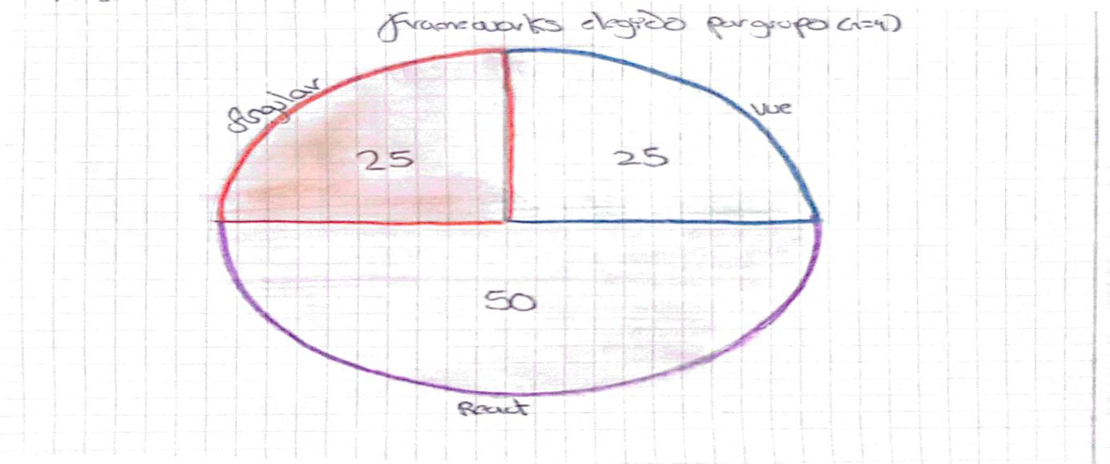
Reflexion: La investigación evidencia que la dificultad de frameworks como Angular no constituye una desventaja, sino una inversión que facilita el dominio de otros entornos como React o Vue. Enseñar primero los fundamentos de JavaScript permite una transición más fluida y menos frustrante hacia frameworks completos.
En este sentido, más allá de cuál sea más fácil, el verdadero valor está en desarrollar la capacidad de adaptación y el aprendizaje continuo, que son competencias esenciales en el desarrollo de software.
Referencia Bibliografica: Llerena Ocaña, L. A., Fernández Villacres, G. E., Viscaino Naranjo, F. A., & Baño Naranjo, F. P. (2021). Frameworks basados en TypeScript para el desarrollo de aplicaciones web interactivas. Revista Dilemas Contemporáneos: Educación, Política y Valores, 8(3), Artículo 23.
Artículo 12: Introducción a la Programación Orientada a Objetos
Resumen: Este documento presenta los fundamentos de la programación orientada a objetos (POO) como paradigma de desarrollo de software, diferenciando claramente entre la filosofía de programación orientada a objetos y los lenguajes que la implementan. El autor establece que POO representa una nueva forma de pensar sobre la descomposición de problemas, enfocándose en objetos en lugar de acciones. La programación orientada a objetos simula escenarios reales mediante objetos que contienen datos (atributos) y operaciones (métodos). Un objeto representa conceptos del mundo real, encapsulando información necesaria para abstraerlo. El ejemplo de la bicicleta ilustra cómo las variables (velocidad, cadencia, marcha) definen el estado, mientras los métodos (cambiar marcha, frenar) determinan el comportamiento. Los conceptos fundamentales incluyen: encapsulación (protección de datos mediante métodos), mensajes (comunicación entre objetos especificando destinatario, método y parámetros), clases (plantillas para crear objetos) y herencia (definición de nuevas clases basadas en existentes). Las clases derivadas heredan comportamientos de superclases, pero pueden especializarse añadiendo características propias.
La herencia permite crear jerarquías de clases, facilitando la reutilización de código y la implementación de comportamientos especializados. Las ventajas incluyen modularidad (código independiente), protección de información (interfaces bien definidas), reutilización de código y posibilidad de crear clases abstractas como modelos base.
El documento concluye que POO facilita el manejo de la complejidad del software mediante abstracción del mundo real, siendo especialmente útil para proyectos grandes que requieren organización jerárquica y especialización de comportamientos.
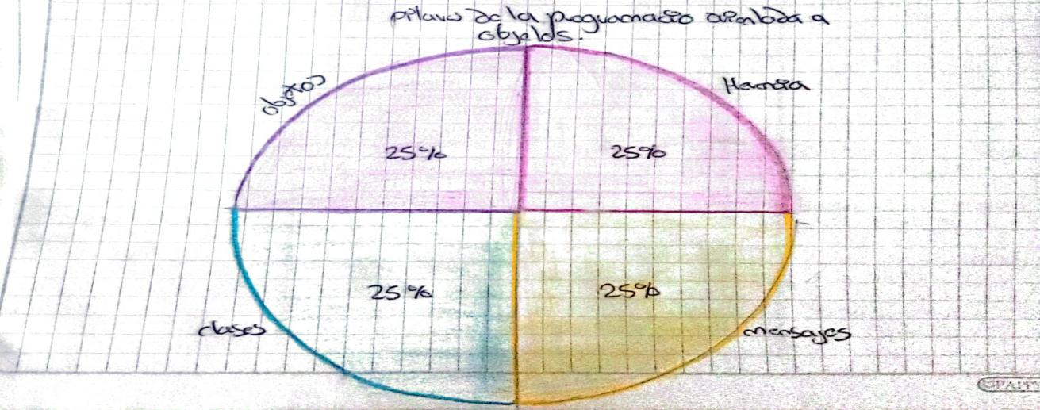
Reflexion: La programación orientada a objetos constituye más que una técnica: es una forma distinta de abordar la resolución de problemas, enfocándose en representar el mundo real mediante objetos que combinan datos y comportamientos.
Sus fundamentos encapsulamiento, herencia, clases y mensajes permiten proteger la información, promover la reutilización de código y establecer jerarquías que facilitan la organización de proyectos complejos. Este paradigma no depende de un lenguaje específico, sino que ofrece una filosofía de diseño que ayuda a manejar la complejidad del software mediante la abstracción y la especialización.
De este modo, resulta especialmente útil en sistemas de gran escala que requieren claridad, modularidad y un crecimiento ordenado.
Referencia Bibliografica: Izquierdo, L. R. (s.f.). Introducción a la programación orientada a objetos [Apéndice de proyecto de fin de carrera].
Artículo 13: React Native: acortando las distancias entre desarrollo y diseño móvil multiplataforma
Resumen: Este artículo analiza React Native como solución para el desarrollo de aplicaciones móviles multiplataforma, destacando su capacidad para crear aplicaciones nativas utilizando únicamente JavaScript. Los autores contextualizan la problemática del desarrollo móvil en Latinoamérica, donde el 81% de la población utiliza Android y nueve de cada diez personas poseen teléfonos inteligentes. React Native surge como evolución de React (librería creada por Facebook en 2013), diferenciándose de las aplicaciones híbridas tradicionales que utilizan WebView. La tecnología transpila JavaScript a lenguajes nativos, creando aplicaciones verdaderamente nativas con rendimiento superior a las soluciones híbridas basadas en HTML5, CSS y JavaScript. El modelo de hilos (rosca) de React Native incluye: hilo principal (Main) para la aplicación, hilo JS para ejecutar código JavaScript, hilo nativo para eventos de interfaz, y hilo sombra para cálculos de diseño. Esta arquitectura permite comunicación eficiente entre JavaScript y componentes nativos.
Las ventajas incluyen curva de aprendizaje corta para desarrolladores web, mejor experiencia de desarrollo, depuración móvil simplificada, recarga en vivo sin recopilación, uso de Flexbox para estilos, reutilización del 80-90% del código entre plataformas, y acceso directo a APIs nativas.
Los autores implementaron una aplicación práctica llamada "Market Eat" para pedidos de comida, utilizando Firebase como backend y metodología EssUP. Concluyen que React Native representa la mejor alternativa actual para desarrollo móvil multiplataforma, especialmente para desarrolladores con experiencia en JavaScript.
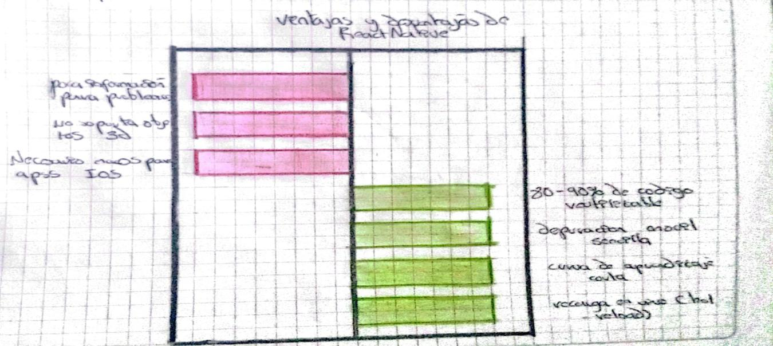
Reflexion: React Native se presenta como una solución sólida para el desarrollo multiplataforma, no solo por su capacidad técnica, sino también por su pertinencia en contextos como Latinoamérica, donde la mayoría de los usuarios dependen de dispositivos Android.
Su arquitectura basada en hilos y la posibilidad de transpilar código JavaScript a código nativo permiten un rendimiento superior frente a las aplicaciones híbridas tradicionales. Además, su curva de aprendizaje accesible, junto con la reutilización de código y el acceso directo a APIs nativas, lo convierten en una herramienta estratégica para desarrolladores con experiencia en entornos web.
En este sentido, React Native no solo facilita un desarrollo más eficiente y ágil, sino que también democratiza el acceso a aplicaciones móviles de calidad, acercando la innovación tecnológica a más sectores y comunidades.
Referencia Bibliografica: Lazcano Calixto, Ricardo Neftali, Valencia González, Luis Ángel, Baena Díaz, Daniel Esteban y Venegas Guzmán, Ricardo (2019). React Native: acortando las distancias entre desarrollo y diseño móvil multiplataforma. Revista Digital Universitaria (RDU). Vol. 20, núm. 5, septiembre-octubre. DOI:
Artículo 14: Metodología Scrum: Desarrollo detallado de la fase de aprobación de un proyecto informático mediante el uso de metodologías ágiles

Resumen: Este trabajo presenta un análisis detallado de la metodología Scrum como alternativa a las metodologías tradicionales de desarrollo de software, enfocándose específicamente en la fase de aprobación de proyectos informáticos. El documento aborda la evolución desde metodologías tradicionales como la cascada y RUP hacia enfoques ágiles que responden mejor a entornos cambiantes.
Scrum se basa en ciclos de desarrollo cortos llamados "Sprints" que permiten entregas incrementales y feedback continuo del cliente. La metodología define tres roles principales: Product Owner (define y prioriza requisitos), Scrum Master (facilita el proceso y elimina impedimentos), y el Equipo de Desarrollo (autoorganizado y multidisciplinario). Los elementos clave incluyen el Product Backlog (lista priorizada de funcionalidades), Sprint Backlog (tareas del sprint actual) y el Incremento (resultado funcional del sprint). El proceso se estructura en cinco fases: preparación del proyecto (Sprint 0), planificación del Sprint, desarrollo con reuniones diarias, revisión del Sprint con demostración al cliente, y retrospectiva para mejora continua. Las reuniones incluyen planificación (8 horas), daily meetings (15minutos), revisión (4 horas) y retrospectiva (3 horas).



Reflexion: La adopción de Scrum representa un cambio significativo frente a las metodologías tradicionales rígidas. Al estructurarse en ciclos cortos e iterativos, permite entregar valor al cliente de manera temprana y continua, reduciendo riesgos y mejorando la calidad del producto.
Sus roles bien definidos y la disciplina en las reuniones fomentan la colaboración y la autogestión, mientras que la transparencia dentro de los equipos facilita la comunicación. En este sentido, Scrum no solo agiliza la aprobación y ejecución de proyectos informáticos, sino que también promueve una cultura de mejora continua orientada al cliente, aspecto esencial en un entorno dinámico y cambiante.
Referencia Bibliografica:Trigas Gallego, M. (s.f.). Metodología Scrum: Desarrollo detallado de la fase de aprobación de un proyecto informático mediante el uso de metodologías ágiles [Trabajo de fin de carrera, con la consultoría de A. C. Domingo Troncho].
Artículo 15: Implementación de métodos ágiles para la simulación de casos de uso y prototipado en el proceso de desarrollo de software

Resumen: Este artículo presenta una propuesta metodológica para mejorar la comunicación temprana con el cliente mediante la simulación de casos de uso, creación de prototipos y generación de escenarios como parte inicial del ciclo de vida del desarrollo de software, aplicando conceptos de diseño ágil. Los autores abordan la problemática de la ambigüedad en la definición de requisitos por parte de los clientes, proponiendo el uso de simulaciones de casos de uso para diseñar modelos de sistemas reales que permitan presentar múltiples escenarios que satisfagan las necesidades del cliente. La metodología utiliza UML (Unified Modeling Language) para construir modelos de simulación que faciliten la evolución y refinamiento ágil del diseño. El enfoque propuesto incluye tres componentes principales: simulación de casos de uso utilizando herramientas como UCSIM (plugin de Eclipse), desarrollo de prototipos con herramientas como Balsamiq Mockups y CALICO, y validación temprana con el cliente. Los prototipos se desarrollan rápidamente sin utilizar muchos recursos, logrando eficiencia en el desarrollo de múltiples escenarios.
La investigación concluye que esta metodología permite establecer límites e identificar objetos relevantes, facilitando que los cambios se manejen rápidamente. El contacto temprano con el cliente produce efectos beneficiosos sobre la calidad del diseño y desarrollo, obteniendo un alto grado de aceptación. La propuesta orienta hacia un desarrollo consecuente con las necesidades reales, realizando cambios a tiempo de manera ágil.

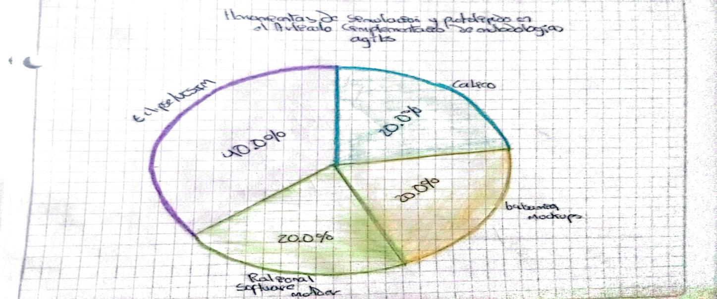

Reflexion: La propuesta metodológica resalta la importancia de involucrar al cliente desde las primeras etapas del ciclo de vida del software, reduciendo la ambigüedad en los requisitos y fortaleciendo la comunicación entre las partes.
El uso de simulaciones de casos de uso, prototipos y validaciones tempranas permite construir una visión compartida del sistema, lo que favorece la detección oportuna de cambios y la adaptación ágil. Esta estrategia no solo mejora la capacidad de adaptación del producto final, sino que también optimiza los recursos al evitar retrasos y retrabajos costosos.
En definitiva, el enfoque demuestra cómo la colaboración temprana y continua con el cliente es clave para lograr soluciones alineadas con las necesidades reales de las personas y para consolidar procesos de desarrollo más eficientes y flexibles.

Referencia Bibliografica:Patiño Castro, Mónica, Merchán, Luis y Pardo, César (2013). "Implementación de métodos ágiles para la simulación de casos de uso y prototipado en el proceso de desarrollo de software". Revista Cubana de Ciencias Informáticas, Vol. 7, No. 3, julio-septiembre, pp. 85-95.

Artículo 16: Evaluación de la Calidad del Software para el aprendizaje
Resumen: Esta investigación de la Universidad del Bío-Bío revisa sistemáticamente modelos de evaluación para software educativo, identificando fortalezas significativas: reconocimiento de la importancia de aspectos pedagógicos específicos, desarrollo de marcos multidimensionales que consideran factores tecnológicos, pedagógicos y estéticos, y consenso sobre categorías fundamentales como contenido, usabilidad y funcionalidad educativa.
Los hallazgos más importantes revelan: la mayoría de modelos priorizan aspectos pedagógicos sobre técnicos, utilizan listas de chequeo cualitativas, y solo algunos se basan en estándares ISO 9126. Los modelos más completos (TUP y 4 Dimensiones) logran mejor equilibrio entre dimensiones técnicas y educativas.
Las limitaciones críticas incluyen: falta de objetividad en evaluaciones, simplificación excesiva de aspectos técnicos, ausencia de validación empírica de instrumentos, y evaluaciones descriptivas más que cuantitativas.
Conclusión fundamental: Se necesitan modelos equilibrados que integren rigurosamente aspectos técnicos y pedagógicos, basados en estándares reconocidos, para garantizar inversiones educativas efectivas y impacto real en el aprendizaje estudiantil.
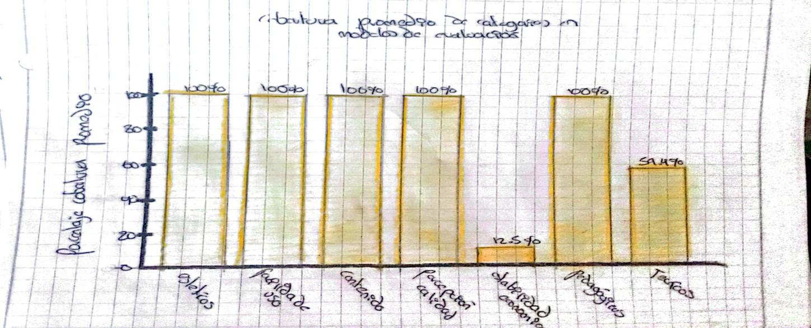
Reflexion: La revisión del modelo de evaluación de software educativo evidencia la necesidad de un enfoque más equilibrado que integre tanto dimensiones pedagógicas como técnicas. Si bien la mayoría de las propuestas valoran con acierto los aspectos didácticos y la usabilidad, presentan limitaciones en la objetividad y en la validación de los instrumentos, lo que reduce su rigor y aplicabilidad práctica.
Los modelos más completos muestran que es posible lograr una integración efectiva entre la calidad tecnológica y el componente educativo. En este sentido, apuntar hacia marcos basados en estándares internacionales permitirá garantizar que las inversiones en software educativo se traduzcan en un impacto real y sostenible en el aprendizaje de los estudiantes.

Referencia Bibliografica: Segura, A., Vidal-Castro, C., & Prieto, M. E. (2008, octubre). Evaluación de la calidad del software para el aprendizaje. En Conferencia (Salamanca, España). https://doi.org/10.13140/2.1.2033.5528
Artículo 17: Análisis comparativo de lenguajes de programación PHP y Java Web orientados a los servicios de Internet
Resumen: Este estudio de la Universidad Técnica de Babahoyo presenta un análisis exhaustivo entre PHP y Java Web para servicios de internet. PHP sobresale por su accesibilidad: código abierto gratuito, sintaxis simple, rápido desarrollo y extensa compatibilidad con bases de datos y servidores web. Su gran comunidad proporciona abundante documentación y soporte. Sin embargo, sus limitaciones incluyen: menor rendimiento al ser interpretado, vulnerabilidades de seguridad históricas y dificultades de escalabilidad en proyectos grandes.
Java Web destaca por su robustez empresarial: arquitectura altamente escalable, seguridad avanzada integrada, portabilidad multiplataforma y eficiencia superior mediante compilación JIT. Es ideal para aplicaciones distribuidas de gran envergadura. Sus desventajas comprenden: mayor complejidad de desarrollo, curva de aprendizaje empinada, mayor consumo de recursos hardware y posibles costos de licenciamiento.
Conclusión clave: La selección depende del contexto del proyecto. PHP es óptimo para desarrollos ágiles, proyectos pequeños-medianos y equipos con presupuestos limitados. Java Web es preferible para aplicaciones empresariales críticas que requieren máxima escalabilidad, seguridad y rendimiento a largo plazo.
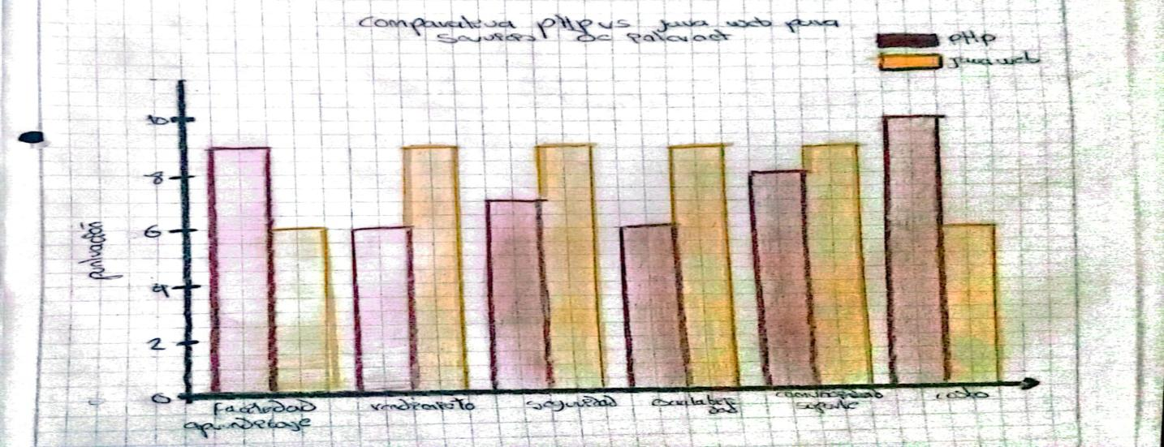
Reflexion: El análisis entre PHP y Java Web confirma que no existe un lenguaje universalmente superior, sino que la elección debe responder al contexto y a las necesidades específicas del proyecto. PHP ofrece agilidad y accesibilidad, lo que lo hace idóneo para proyectos rápidos y de bajo costo; mientras que Java Web brinda robustez y escalabilidad, características esenciales en un entorno empresarial de gran complejidad.
Este artículo refleja la importancia de valorar no solo las capacidades técnicas, sino también factores como el presupuesto, la seguridad, la proyección del sistema y el nivel de experiencia del equipo. En definitiva, la decisión correcta radica en alinear la tecnología con los objetivos y el alcance del desarrollo.
Referencia Bibliografica: Solis Macias, N. D. (s.f.). [Título del trabajo] [Examen complexivo de grado, Universidad Técnica de Babahoyo]. Universidad Técnica de Babahoyo.
Artículo 18: Demystifying React Native Android Apps for Static Analysis
Resumen: En este artículo, los autores abordan un problema muy importante que he encontrado en mi campo: la dificultad de realizar un análisis estático completo en aplicaciones de Android desarrolladas con el framework React Native. Me pareció especialmente interesante que se centraran en cómo la adopción del motor Hermes y su bytecode ha hecho que las herramientas de análisis existentes ya no sean suficientes. Esta transición representa un desafío significativo, ya que el bytecode de Hermes no es fácilmente interpretable.
Para resolver este problema, los autores proponen un nuevo enfoque llamado REUNIFY. Me parece que la idea central de REUNIFY es brillante, ya que su objetivo es unificar el código de ambos lados de la aplicación (Java y JavaScript) en una representación intermedia común llamada Jimple. Esta unificación es crucial porque permite que las herramientas de análisis existentes, como Soot, puedan analizar el código de JavaScript y, de esta manera, obtener una cobertura de análisis más amplia.
Los resultados que se presentan en el artículo son muy convincentes. Se demostró que REUNIFY puede aumentar la cobertura del análisis en un 84% en el gráfico de llamadas y, lo que es aún más importante, puede identificar fugas de privacidad que antes no se habían detectado. Para mí, este trabajo es un avance significativo, ya que proporciona una base sólida para realizar análisis de seguridad y optimización de rendimiento en aplicaciones de React Native.
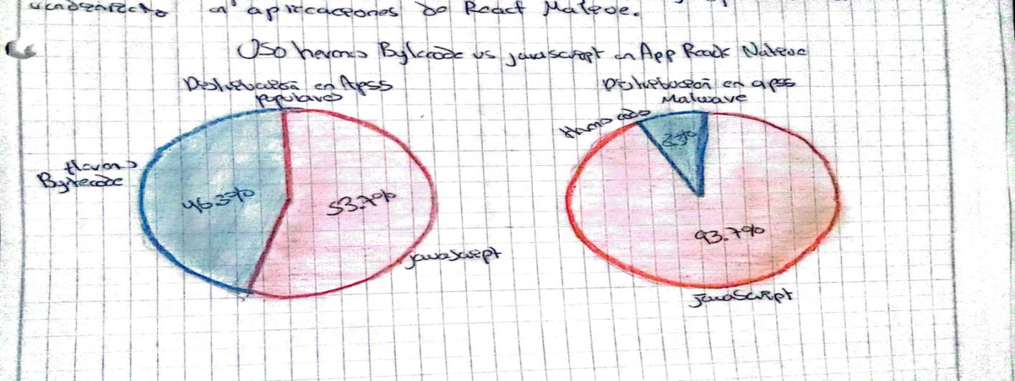
Reflexion: El trabajo sobre Reunify evidencia un aspecto clave al enfrentar las limitaciones del análisis estratégico en aplicaciones móviles desarrolladas con React Native. La introducción del motor Hermes y del bytecode planteó un reto que las herramientas tradicionales no podían resolver.
La propuesta de unificar Java y JavaScript en una representación común, como Jimple, ofrece una solución innovadora y efectiva. Los resultados obtenidos, tanto en cobertura como en la detección de fugas de privacidad, muestran el potencial de este enfoque no solo para mejorar la seguridad, sino también para optimizar el rendimiento de las aplicaciones.
En este sentido, Reunify representa un avance significativo hacia herramientas de análisis más completas y adaptadas a las tecnologías móviles modernas.
Referencia Bibliografica: Liu, Y., Chen, X., Liu, P., Samhi, J., Grundy, J., Chen, C., & Li, L. (2025). Demystifying React Native Android Apps for Static Analysis. ACM Transactions on Software Engineering and Methodology, 34(4), Artículo 107. DOI: https://doi.org/10.1145/3702977.
Artículo 19: Impact of mobile cross-platform development on CPU, memory and battery of mobile devices when using common mobile app features
Resumen: De este artículo, lo que más me ha llamado la atención es el estudio que compara el rendimiento de las aplicaciones multiplataforma con el de las aplicaciones nativas. Como desarrollador, me interesa la promesa de usar un solo código para diferentes plataformas, pero este trabajo me recordó que hay un costo asociado: un mayor consumo de recursos en el dispositivo móvil. Para demostrarlo, los autores desarrollaron una misma aplicación, una versión nativa para Android y otra usando React Native.
Los resultados de su investigación fueron muy esclarecedores. Descubrí que la aplicación desarrollada con React Native consumió entre un 6% y un 8% más de energía que su contraparte nativa de Android. Además, mostró una mayor carga promedio de CPU y un mayor consumo de memoria. Esto me confirma que, aunque el desarrollo multiplataforma es conveniente y eficiente en términos de mantenimiento de código, se debe tener en cuenta que puede afectar negativamente el rendimiento y la duración de la batería del dispositivo. Para mí, este es el punto más importante: hay que sopesar la eficiencia del desarrollo con la experiencia del usuario final, que puede verse comprometida por el mayor consumo de recursos.
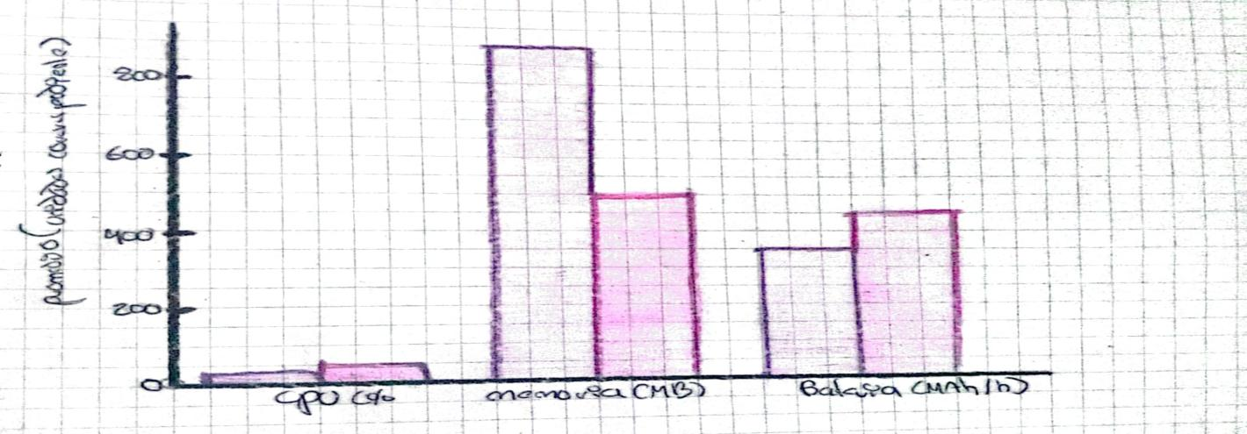
Reflexion: El estudio pone en evidencia la tensión entre la eficiencia del desarrollo y el rendimiento de los dispositivos. Si bien React Native ofrece las ventajas indiscutibles de la reutilización de código para múltiples plataformas, los resultados muestran que este beneficio implica un costo en términos de mayor consumo de energía, CPU y memoria.
Esta realidad resalta la importancia de que los desarrolladores evalúen cuidadosamente el contexto y las propiedades del proyecto. En aplicaciones donde la experiencia del usuario y la optimización de recursos son críticas, las soluciones nativas siguen siendo la mejor opción; mientras que en proyectos con mayor énfasis en la rapidez de desarrollo y el mantenimiento, la multiplataforma puede resultar más conveniente.
Referencia Bibliografica: Dorfer, T., Demetz, L., & Huber, S. (2020). Impact of mobile cross-platform development on CPU, memory and battery of mobile devices when using common mobile app features. Procedia Computer Science, 175, 189-196
Artículo 20: Comparative analysis of mobile application Frameworks: A developer's guide for choosing the right tool
Resumen: El artículo analiza comparativamente los principales frameworks utilizados en el desarrollo de aplicaciones móviles, con el fin de orientar a los desarrolladores en la elección de la herramienta más adecuada. Se estudian en detalle cuatro frameworks ampliamente utilizados: React Native (Facebook), Swift UI (Apple), Flutter (Google) y Xamarin (Microsoft).
Se parte de la importancia creciente de las aplicaciones móviles en sectores como comercio, educación, turismo y salud, así como del reto que supone decidir entre desarrollo nativo (específico de cada sistema operativo) o multiplataforma (una sola base de código para varios sistemas). Cada framework se evalúa según criterios como: lenguaje de programación, entorno de desarrollo (IDE), rendimiento, experiencia de usuario, reutilización de código, facilidad de uso, soporte comunitario y documentación.
El análisis muestra que Flutter y React Native destacan por su capacidad multiplataforma y rapidez de desarrollo; Swift UI ofrece la mejor integración y experiencia de usuario en entornos Apple, aunque limitado a su ecosistema; y Xamarin sobresale por la reutilización de código en C#, aunque con algunas limitaciones de rendimiento.
Finalmente, los autores proponen una herramienta de recomendación que, a partir de las necesidades del proyecto, ayuda a seleccionar el framework más adecuado. Este enfoque busca optimizar la toma de decisiones y servir como recurso práctico para la comunidad de desarrolladores.
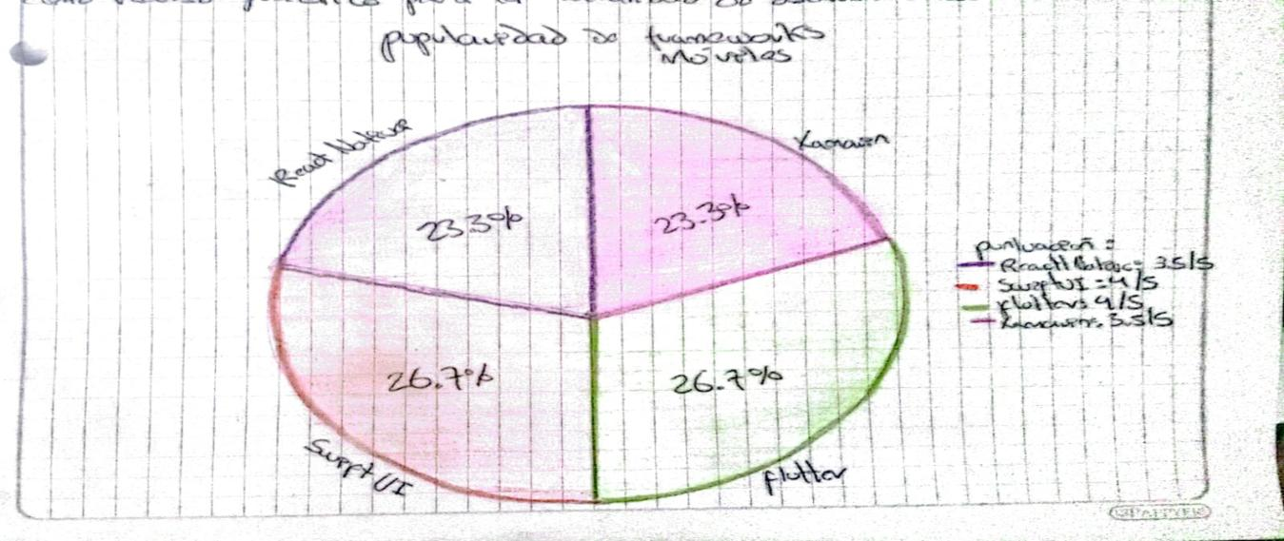
Reflexion: El análisis de los frameworks móviles muestra que no existe una solución universal, sino una elección que debe responder al contexto y a los objetivos de cada proyecto. Flutter y React Native ofrecen gran versatilidad en entornos multiplataforma, mientras que SwiftUI garantiza una mejor experiencia en el ecosistema Apple, y Xamarin facilita la reutilización de código en proyectos basados en C#.
La propuesta de una herramienta de recomendación resulta especialmente valiosa, ya que permite alinear las características técnicas de cada framework con las necesidades reales del desarrollo, ayudando a los equipos a optimizar recursos y maximizar la calidad de sus aplicaciones.
Referencia Bibliografica: Souhaa, A., Benaddi, L., Ouaddi, C., & Jakimi, A. (2024). Comparative analysis of mobile application Frameworks: A developer's guide for choosing the right tool. Procedia Computer Science, 236, 597–604. DOI: 10.1016/j.procs.2024.05.071.
Artículo 21: SkinHealthMate app: An AI-powered digital platform for skin disease diagnosis
Resumen: En este trabajo, he explorado una solución innovadora para la dermatología: la aplicación SkinHealthMate, una plataforma digital impulsada por inteligencia artificial. Lo que más me atrajo de esta investigación es cómo aborda las limitaciones de los métodos tradicionales de diagnóstico, como las inspecciones visuales y las biopsias, que a menudo llevan a diagnósticos erróneos o retrasos en el tratamiento. Los autores proponen una solución que utiliza un modelo de aprendizaje por conjunto, que combina las arquitecturas EfficientNetB1 y EfficientNetB5, lo que me parece una estrategia muy inteligente para mejorar la precisión.
Los resultados que se obtuvieron son impresionantes. El modelo demostró un rendimiento superior en el conjunto de datos HAM10000, logrando una precisión del 93%, lo que reduce drásticamente los falsos positivos y negativos. Además de la precisión, lo que más valoro es que la aplicación no solo diagnostica, sino que también ofrece funciones para prescribir tratamientos y gestionar citas, creando una herramienta integral para médicos y pacientes. Para mí, este trabajo representa un avance significativo, ya que une la tecnología moderna de IA con los métodos de diagnóstico tradicionales, mejorando la atención al paciente en el campo de la dermatología.

Reflexion: l estudio sobre SkinHealthMate muestra cómo la inteligencia artificial puede transformar la dermatología al superar las limitaciones de los diagnósticos tradicionales. Su modelo, basado en EfficientNet-B1 y B5, alcanzó una precisión del 93% en el conjunto de datos HAM10000, reduciendo errores y mejorando la confiabilidad.
Lo más valioso es su enfoque integral, que combina diagnóstico, prescripción y gestión de citas, aportando una herramienta innovadora que fortalece la atención médica y el bienestar de los pacientes.
Referencia Bibliografica: Aboulmira, A., Lachgar, M., Hrimech, H., Camara, A., Elbahja, C., Elmansouri, A., & Hassini, Y. (2024). SkinHealthMate app: An AI-powered digital platform for skin disease diagnosis. Systems and Soft Computing, 6, 200166. https://doi.org/10.1016/j.sasc.2024.200166

